第十二章 电子温度计

Arduino可以通过结合各种传感器，检测环境数据。这个项目中我们将使用到LM35温度传感器制作一个电子温度计。

|  |  |  |
| --- | --- | --- |
| IMG_256 |  | * **LM35模拟温度传感器**   LM35（图2-46）是一个常用的温度检测传感器，其输出的电压线性地与温度成正比,因此根据电压便可计算出当前环境的温度。 |
| 图2-46 LM35模拟温度传感器 | | |

LM35温度传感器有多种型号，这里我们使用的是LM35DZ，相关参数如下：

表2- 5 LM35参数

|  |  |
| --- | --- |
| 工作电压 | 4～30V |
| 工作电流 | 133μA |
| 检测范围 | 0～100℃ |
| 检测精度 | 0.5℃ |
| 比例因数 | 线性+10.0mV/℃ |

* **连接示意图**

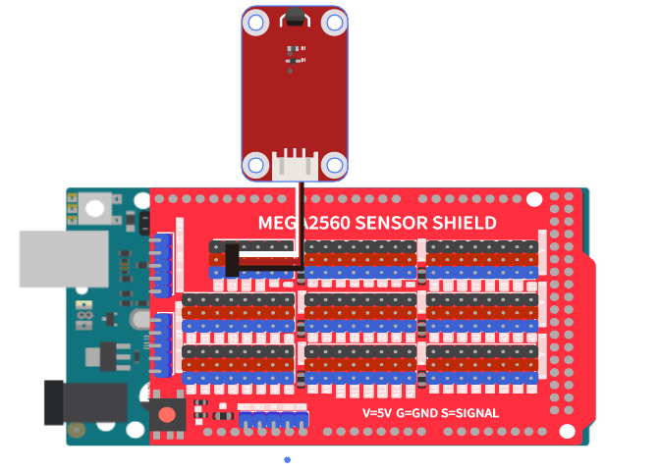

图2-47 LM35连接示意图

* **对应原理图：**

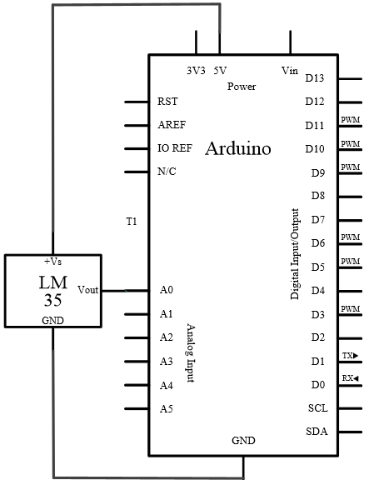

图2-48 LM35使用原理图

如图2-47和图2-48，本示例中，我们将LM35的OUT脚连接到Arduino模拟输入I/O口A0，读取其输出的模拟值。

LM35温度传感器在生产制作时已经过校准，输出电压与摄氏温度成正比一一温度每上升一摄氏度，输出电压上升10mV。因此，我们可以使用Arduino的模拟输入口读取LM35温度传感器输出的模拟值，再使用以下公式将其换算为对应的摄氏温度：

|  |
| --- |
| temp = (5.0×analogRead(LM35)×100.0) / 1024; |

程序代码如下：

|  |
| --- |
| /\*  OpenJumper LM35Module  www.openjumper.com  \*/  int LM35 = A0;  void setup()  {  // 初始化串口通信  Serial.begin(9600);  }  void loop()  {  // 读取传感器模拟值，并计算出当前温度  float temp = (5.0 \* analogRead(LM35) \* 100.0) / 1024;  // 将温度输出至串口显示  Serial.print("temperature " );  Serial.print(temp);  Serial.println("C");  delay(1000);  } |

下载以上程序，通过串口监视器，你可以看到Arduino输出了当前的温度信息，如图2-49所示：

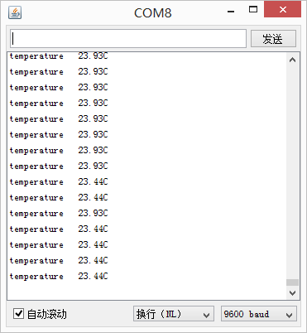

图2-49 Arduino输出测得的温度

由于电源波动等原因，输出的数据可能也会受到一定的影响，例如波动较大等现象，这时你可以通过读取多次传感器数值，求平均数的方法，减小数据的波动。